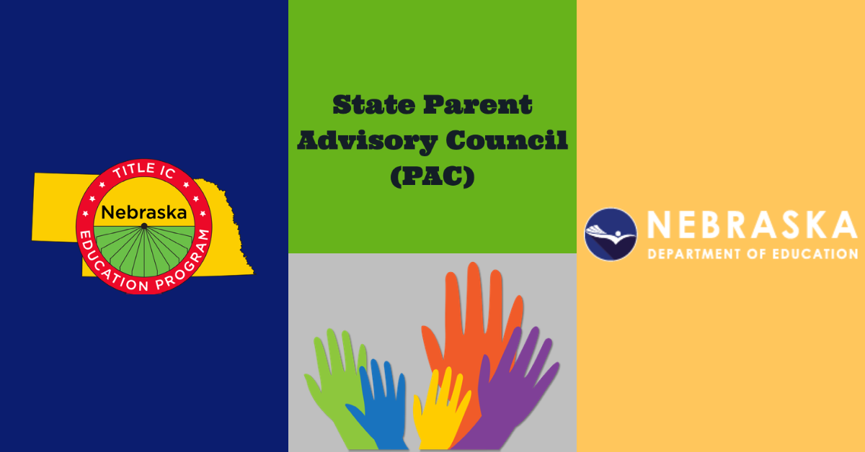
STATE PAC Meeting Minutes
11-03-2020 at 6:00 PM Videoconference | Meeting called to order by Veronica Estevez

In Attendance
- Leticia Acosta – Grand Island
- Leticia Ibarra – Lexington
- Blanca Alvidrez - ESU 1
- Patricia Andrade – Hastings
- Maria del Carmen Morales – Hastings
- Maria Madrid - Non-Project
- Itzi-Net Marin – ESU 7
- Marlen Diaz - ESU 7
- Dinora Esquivel – Omaha
- Mellisa Daugherty - ESU 13
- Sue Henry - NDE
- Veronica Estevez – ESU 9 – State PAC Coordinador

Approval of Minutes
The minutes from September were read and approved by State PAC members. A change to Itzi’s spelling first name was corrected.

New Advisory Committee Members
A new member joins us today from the ESU 1 Project. The parent (Blanca Alvidrez) indicated an interest in serving on the committee.

MEP UPDATE – Migrant Family and Student Conference Update
The State PAC coordinator presented the following:
- Sue Henry MEP director presented the 20-21 Title IC MEP Allocations. In order for projects to receive MEP allocations, many factors have been identified. Like the number of children and the number of PFS students as well as their needs. For the 20-21, the amount of 8,012,272 will be distributed to the 15 MEP projects to serve migrant children.
- Parents also learned about CNA- CNA helps identify the priority of needs to be met throughout the state MEP. MEP has to assess the needs first in order to plan any MEP activities.
  - The state identify and assess the unique needs of migratory children
  - CNA needs to be done every 3 years
  - CNA is a guide to the overall design of the MEP
  - CNA helps to prioritize the needs of migratory children
  - CNA provides the basis for sub granting MEP funds.

Other Business
- CAFE - Parents received an invitation to participate in the upcoming CAFE meeting. November 12h at 7:00 PM. The goals of CAFE is to
  - Meet and learn from others from across the state, share ideas for improving family engagement in schools, find others with similar successes and struggles, build relationships with others online and potentially in person, and inform schools and NDE regarding issues and solutions

FACE (Family and Community Engagement) Topics
- FACE meeting - November 17th at 10:30 AM - A mental counselor will address the importance of listening to your feelings. The session will be in Spanish.

Next Meeting
1-12-2021 at 6:00 PM, Zoom
The meeting was adjourned at 7:05 PM

SPANISH -ESPAÑOL

Acta del Consejero Asesor Estatal de Padres PAC
09-15-2020 a las 6:00 PM Videoconferencia | Reunión convocada al orden por Veronica Estevez
Presentes
- Leticia Acosta – Grand Island
- Leticia Ibarra – Lexington
- Blanca Alvidrez - ESU 1
- Patricia Andrade – Hastings
- Maria del Carmen Morales – Hastings
- Maria Madrid - Non-Project
- Itzi-Net Marin – ESU 7
- Marlen Diaz - ESU 7
- Dinora Esquivel – Omaha
- Mellisa Daugherty - ESU 13
- Sue Henry - NDE
- Veronica Estevez – ESU 9 – State PAC Coordinador
Aprobación del acta
El acta de Septiembre fue leída y aprobada por los miembros del PAC estatal.
Nuevos miembros del Comité Asesor Estatal PAC
Un nuevo miembro se une a nosotros hoy del Proyecto de ESU 1. La madre (Blanca Alvidrez) indico un interés en servir en el comité.
Información del Programa de Educación al Migrante MEP – Conferencia Migrante de Familias y Estudiantes
La corrdinadora de State PAC presentó la siguiente información:

- La directora de MEP Sue Henry presentó las asignaciones/fondos para el año escolar 20-21 del Titulo IC MEP. Para que los proyectos reciban asignaciones del MEP, se tiene que identificar varios factores. Tales como el número de niños y el número de estudiantes de PFS, así como sus necesidades educativas. Para el 20-21, se distribuirá la cantidad de 8.012.272 a los 15 proyectos del MEP para atender a niños migrantes.
- Los padres también aprendieron sobre CNA - Evaluación de necesidades educativas
- CNA ayuda a identificar la prioridad de las necesidades que deben cumplirse en todo el MEP estatal. El MEP tiene que evaluar primero las necesidades para planificar cualquier actividad del MEP.
  - El estado identifica y evalúa las necesidades únicas de los niños migratorios.
  - CNA debe realizarse cada 3 años
  - CNA es una guía para el diseño general del MEP
  - CNA ayuda a priorizar las necesidades de los niños migratorios
  - CNA proporciona la base para subconceder fondos MEP.

Otros Asuntos
- CAFE - Los padres recibieron una invitación para participar en la próxima reunión de CAFE. El 12 de noviembre a las 7:00 PM. Los objetivos de CAFE son
  - Conocer y aprender de otras personas de todo el estado, compartir ideas para mejorar la participación familiar en las escuelas, encuentrar a otras personas con éxitos y luchas similares, establezcer relaciones con otras personas en línea y potencialmente en persona, e informar a las escuelas y al NDE sobre problemas y soluciones.
FACE (Involucramiento de la familia y la comunidad
- Reunión de FACE - Sera el 17 de noviembre a las 10:30 AM - Un consejero mental abordará la importancia de escuchar y sentir sus emociones. La sesión será en español.

Próxima reunión
1-12-21 a las 6:00 PM, por Zoom
Se levantó la sesión a las 7:05 p.m.

